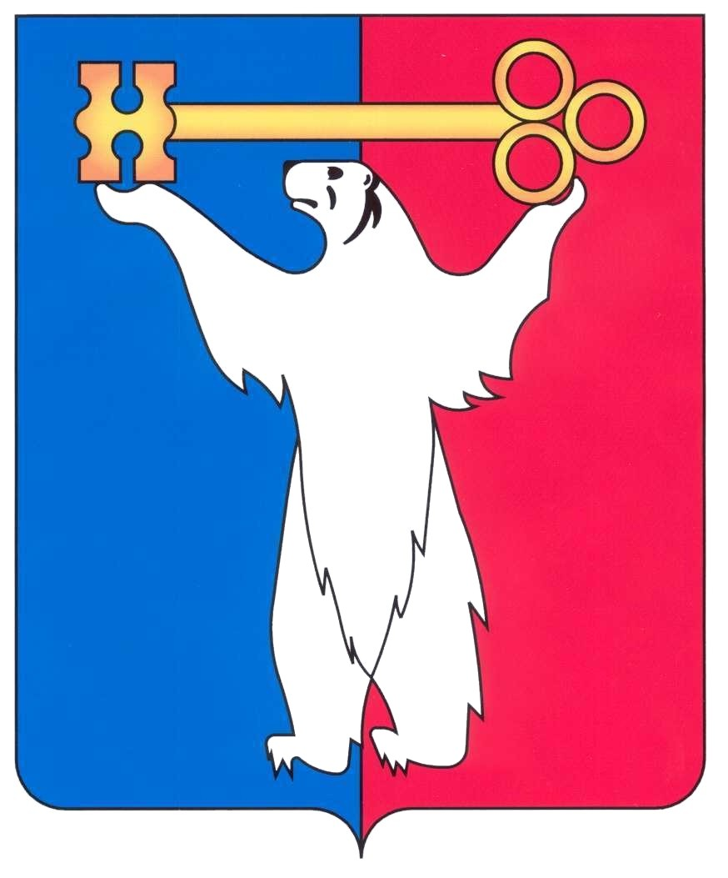

РОССИЙСКАЯ ФЕДЕРАЦИЯ

КРАСНОЯРСКИЙ КРАЙ

ГЛАВА ГОРОДА НОРИЛЬСКА
ПОСТАНОВЛЕНИЕ

15.09.2017 № 56

г. Норильск

О признании утратившим силу постановления Главы города Норильска от 10.05.2016 № 24

В связи с необходимостью приведения нормативных правовых актов органов местного самоуправления муниципального образования город Норильск в соответствие с Уставом муниципального образования город Норильск,
ПОСТАНОВЛЯЮ:

- Признать утратившим силу постановление Главы города Норильска от 10.05.2016 № 24 «О награждении работников и коллективов предприятий, учреждений, организаций и органов местного самоуправления муниципального образования город Норильск наградами Норильского городского Совета депутатов и Главы города Норильска».
- Настоящее постановление вступает в силу со дня вступления в силу решения Норильского городского Совета депутатов об избрании Главы города Норильска по результатам конкурса.
- Опубликовать настоящее постановление в газете «Заполярная правда» и разместить его на официальном сайте муниципального образования город Норильск.

Глава города Норильска О.Г. Курилов

